

Autor : Vladimír Mizera

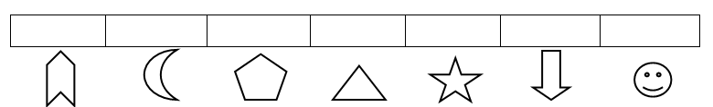

purple | grey | black | white | green | brown | yellow
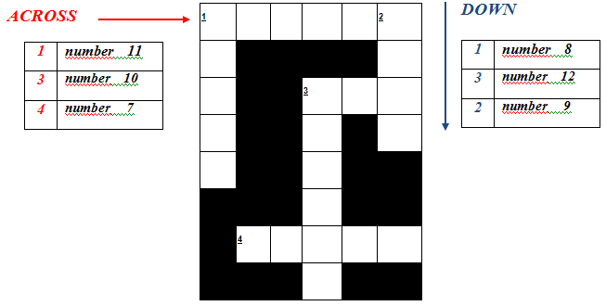

Použité obrázky jsou kliparty ze sady MS Office.

